Dyddiad cyhoeddi: 24^{ain} Hydref 2025

Cais Rhyddid Gwybodaeth 275/25

Rydych chi wedi gofyn y canlynol i ni…

Ga i ofyn pa gamau a gymerodd TrC i ddarparu ar gyfer yr oddeutu 29000 o redwyr a oedd yn cymryd rhan yn Hanner Marathon Caerdydd, a oedd yn teithio i orsaf Caerdydd Canolog, Heol y Frenhines a Cathays ac oddi yno ar 5ed Hydref.
Allwch chi roi manylion faint o wasanaethau ychwanegol a cherbydau/capasiti ychwanegol a ddarparodd TrC i'r gorsafoedd hyn rhwng 730am a 945am??

YMATEB

Y gwasanaethau ychwanegol yw’r gwasanaethau trên a gyflwynwyd yn benodol i gefnogi'r digwyddiad a'r LTP yw'r hyn a gynlluniwyd ymlaen llaw fel BAU.

Er mwyn darparu ar gyfer y cynnydd sylweddol yn nifer y cyfranogwyr a’r ymwelwyr, rhoddodd Trafnidiaeth Cymru amrywiaeth eang o fesurau ar waith i wella capasiti, rheoli llif a chynnal diogelwch ar draws ein rhwydwaith. Dyma'r ail flwyddyn yn olynol i ni ddarparu gwasanaethau trafnidiaeth gwell ar gyfer y digwyddiad. Yn 2025, gwelwyd cynnydd sylweddol o’i gymharu â 2024 er mwyn bodloni’r galw cynyddol.

Mesurau cynllunio a chyflawni
- Cyflwynwyd gwasanaethau trên a bws ychwanegol i helpu i leddfu tagfeydd a gwella llif ar draws coridorau allweddol
- Defnyddiwyd mwy o dimau rheoli torfeydd a diogelwch i sicrhau bod teithwyr yn symud yn ddiogel yn ein lleoliadau prysuraf
- Roedd cynrychiolaeth gan reolwyr Trafnidiaeth Cymru mewn saith lleoliad allweddol cyn, yn ystod ac ar ôl y digwyddiad i gydlynu gweithgareddau a chefnogi cydweithwyr
- Roedd cyfathrebu gwell yn cynnwys diweddariadau ar y cyfryngau cymdeithasol, baneri ac arwyddion mewn gorsafoedd mawr gan gynnwys Abertawe, Casnewydd, Pen-y-bont ar Ogwr, Caerdydd Canolog, Caerdydd Heol y Frenhines, Radur a Phontypridd, a thudalen we bwrpasol ar gyfer y digwyddiad: https://tfw.wales/places/events/cardiff-half-marathon
- Dosbarthwyd canllawiau i wylwyr a phinnau cau mewn gorsafoedd
- Roedd datganiad i'r wasg ac ymgyrch gyfathrebu fewnol yn cefnogi parodrwydd cydweithwyr ac ymwybyddiaeth cwsmeriaid

Gweithredu mewn rhifau
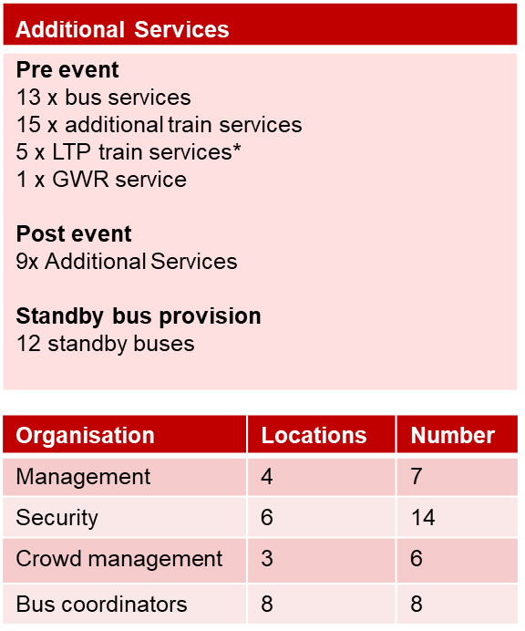

Heriau a dysgu
Er y gwaith cynllunio helaeth, roedd rhai heriau nad oedd modd eu hosgoi, gyda'r galw'n uchel iawn ac adroddiadau am niferoedd uchel yn methu mynd ar y gwasanaethau mewn rhai llefydd. Ar ben hynny, roedd gwaith peirianyddol hanfodol a oedd yn cael ei wneud dros nos ar reilffyrdd Caerloyw, Rhymni, Bro Morgannwg, Maesteg a Glynebwy wedi atal gwasanaethau trên cynharach yn y bore, gan roi pwysau ychwanegol ar lwybrau a chanolfannau eraill.

Y camau nesaf
Rydym yn gweithio drwy'r holl adborth sy'n gysylltiedig â'r digwyddiad, gydag adolygiad mewnol o'r digwyddiad eisoes wedi'i gynnal ac ôl-drafodaeth wedi'i threfnu gyda threfnwyr y digwyddiad a phartneriaid allweddol. Rydym yn falch o'r ymdrech gydweithredol a wnaed i gefnogi Hanner Marathon Caerdydd eleni ac rydym yn gwerthfawrogi cydweithrediad parhaus trefnwyr y digwyddiad, awdurdodau lleol a phartneriaid gweithredol. Er gwaethaf yr heriau a wynebwyd, darparodd ein timau waith trafnidiaeth cryf a diogel pan oedd y galw’n eithriadol o uchel. Rydym wedi ymrwymo o hyd i ddysgu o brofiad eleni, a gweithio'n agos gyda'r holl randdeiliaid i gryfhau ein ffyrdd o weithio ar y cyd ar gyfer digwyddiad 2026 a thu hwnt.

Gobeithio y bydd yr wybodaeth hon yn ddefnyddiol i chi.

Yn gywir,

Trafnidiaeth Cymru

Hawliau Apelio
Os nad ydych chi'n fodlon â’r ffordd yr ymdriniwyd â’ch cais a’ch bod chi’n dymuno gwneud cwyn neu ofyn i ni adolygu ein penderfyniad, ysgrifennwch at y Pennaeth Rhyddid Gwybodaeth naill ai yn Trafnidiaeth Cymru, 3 Llys Cadwyn, Pontypridd, CF37 4TH neu freedomofinformation@tfw.wales. Rhaid i’ch cais gael ei gyflwyno cyn pen 40 diwrnod gwaith ar ôl derbyn y llythyr hwn. Os nad ydych chi’n fodlon ar ganlyniad yr adolygiad mewnol, mae gennych hawl i wneud cais yn uniongyrchol i’r Comisiynydd Gwybodaeth am benderfyniad.
Gallwch gysylltu â’r Comisiynydd Gwybodaeth yn Swyddfa’r Comisiynydd Gwybodaeth, Wycliffe House, Water Lane, Wilmslow, Cheshire, SK9 5AF neu gallwch gysylltu â Swyddfa’r Comisiynydd Gwybodaeth drwy adran ‘Gwneud Cwyn’ eu gwefan ar y ddolen hon: https:/ico.org.uk/make-a-complaint/
Yr adran berthnasol i’w dewis fydd "Gwybodaeth Swyddogol neu Gyhoeddus".

